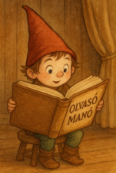
Bessenyei Gábor: Tacsi Tesók 1. – Luna és az őrült doki esete

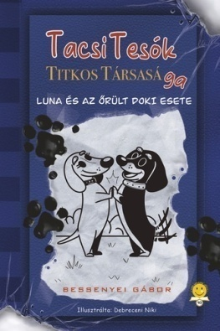

- Luna a parkban találkozott új barátjával, Mr. Virslivel. Miért volt a parkban Mr. Virsli, és mit akart ott csinálni?

- Luna másik barátja Frédi volt. Ki ő, és mi történt vele a parkban?

- Kiderült valami különleges Mr. Virsliről. Mi volt az?

Neved, e-mail címed:
Iskolád, osztályod:
Lakcímed:
Dátum:…………………………………………………………………………………….

